

**浙江省开化县茅岗水库**

**大坝防洪能力复核报告**

**（送审稿）**

**浙江省水利河口研究院**

**浙江省水库大坝安全监测中心**

**二○一八年五月**

**浙江省开化县茅岗水库**

**大坝防洪能力复核报告**

**审 定 人：于桓飞**

**审 核 人：施齐欢**

**校 核 人：吉顺文**

**项目负责人：吉顺文 王 凯**

**报告编写人：张 婷**

**项目组成员：施齐欢 何耀辉 吉顺文**

**王 凯 张 婷 金泉华**

**胡天翰 方春晖 闫 滨**

**李 飞 王利容 赵 翀**

**浙江省水利河口研究院**

**浙江省水库大坝安全监测中心**

目 录

1 基本概况 1

1.1 流域概况 1

1.2 水文气象 1

1.3 工程概况 2

1.4 水库水雨情监测 3

1.5 洪水调度情况 3

1.6 水库上、下游情况 3

1.7 流域特征值 3

1.8 防洪标准 4

2 洪水分析 5

2.1 水文测站 5

2.2 设计暴雨 5

2.3 设计洪水 16

2.4 设计洪水成果比较 18

3 调洪计算 19

3.1 计算原理和方法 19

3.2 调洪有关的基本资料 19

3.3 调洪计算成果 22

3.4 调洪计算成果合理性分析 23

4 防洪安全复核 24

4.1 超高计算 24

4.2 坝顶高程计算 27

5 结论 29

1.1 流域概况 1

1.2 水文气象 1

1.3 工程概况 2

1.4 水库水雨情监测 3

1.5 洪水调度情况 3

1.6 水库上、下游情况 3

1.7 流域特征值 3

1.8 防洪标准 4

2 洪水分析 5

2.1 水文测站 5

2.2 设计暴雨 5

2.3 设计洪水 16

2.4 设计洪水成果比较 18

3 调洪计算 19

3.1 计算原理和方法 19

3.2 调洪有关的基本资料 19

3.3 调洪计算成果 22

3.4 调洪计算成果合理性分析 23

4 防洪安全复核 24

4.1 超高计算 24

4.2 坝顶高程计算 27

5 结论 29

# 1 基本概况

## 1.1 流域概况

马金溪又名金溪，是开化县最大河流，为衢江的上游，发源于安徽省休宁县龙田乡板仓村附近的青芝棣尖，经龙田、桃林到西坑口进入开化县境，流经齐溪镇、霞山、马金镇、徐塘、底本乡、音坑、城关镇、龙山底、华埠镇。上游为一条狭带状谷地，途经七里垄、密赛两个狭谷，县城以下地形渐趋开展。马金溪干流总长89.16km。

马金溪自北向南流至徐塘乡忻岸村有何田溪西来注入，该溪发源于何田乡方辛村济岭。东南流至底本乡上底本村有发源于黄谷乡下湾的村头溪(又名金水)东来流入。继续南流到音坑有发源于中村乡西坂村里南坑的中村溪(又名察溪)注入。自音坑继续往南到县城西受金村溪(又名古溪)。音坑至城关段又名芹江。西南流至华埠镇汇合开化县的另外两条支流，即南来的池淮溪和西来的龙山溪，至下界首又汇入东来的支流马尪溪。自此以下称常山港。马金溪自马金镇至华埠镇河段，历史上属主要航道，年均流量39.8m3/s，水深0.4~3m，宽100~250m。

茅岗水库位于中村溪上游，中村乡茅岗村。中村溪为钱塘江上游常山港主流马金溪的支流，发源于开化县中村乡白象尖，经西畈村由西北向东南注入茅岗水库，出库后经张村向东穿过坑口在音坑村汇入马金溪。中村溪全长31.45km，流域面积143.34km2，自然落差934m，多年平均流量为5.46m3/s。

流域水系见附图1。

## 1.2 水文气象

水库流域无气象台站，附近地区设有开化县气象站。据该站资料统计，多年平均气温16.3℃，极端最低气温零下11.2℃，出现在1967年1月16日，极端最高气温41.3℃，出现在1967年9月8日和1971年8月1日；多年平均最大风速15.7m/s，多年平均风速为2.1m/s，风向ENE。

本流域属亚热带季风气候。四季分明，光照充足，温暖湿润，降水充沛。流域多年平均降水量1985.3mm，多年平均径流深1201mm，坝址多年平均径流量为3604万m3。降水量时空分布不均，年际、年内变化显著。梅雨为形成本流域大洪水的主要因素。

全年降水量一般在1700~2100mm之间。降水量的年内分布呈单峰型，自3月份春雨明显增加，进入干旱期，降水甚少，全月9~10月有秋雨，但雨量不大，11~12月月雨量约90mm。

## 1.3 工程概况

茅岗水库位总库容1116万m3，主流长8.35km，集雨面积30km2，是一座以灌溉为主结合发电、防洪等综合利用的中型水库。水库主要由主坝、副坝、灌溉发电输水隧洞、非常溢洪道、放空洞、上坝道路等建筑物组成，工程等别为III等，主坝、副坝、非常溢洪道等主要建筑物级别为3级，按50年一遇（P=2%）洪水设计，PMF（最大可能）洪水校核；灌溉发电输水隧洞、放空洞、上坝道路等次要建筑物级别为4级，按30年一遇（P=3.3%）设计，200年一遇（P=0.5%）校核。水库正常蓄水位301.04m（1985国家高程基准，下同），相应库容875万m3。2006年除险加固，采用50年一遇洪水标准设计，设计洪水位为303.54m，相应库容1031万m3，相应下泄流量425m3/s；5000年一遇洪水校核，校核洪水位304.91m，相应库容1116万m3，相应下泄流量864m3/s。

1、主坝

主坝为浆砌石重力坝，最大坝高42.0m，坝顶长度120m。分为非溢流坝段和溢流坝段，左侧非溢流坝段和溢流坝段为80号砂浆砌石重力坝，右侧非溢流坝段上游为80号砂浆砌石和下游为干砌块石混合重力坝。溢流坝段和非溢流坝段上游均设150号0.6~1.5m厚混凝土面板防渗，后又增设了5cm厚高频振捣钢丝网水泥面板。

2、副坝

副坝位于主坝右侧40m处，为均质土坝，坝顶高程306.27m，最大坝高6.0m，坝顶长度27.5m。上下游坝坡及坝顶均设干砌块石衬护，上游坝坡1:2.5，设12cm厚浆砌C25混凝土预制块，并设30cm厚砂卵石反滤，设排水管。下游坝坡1：2.5，设干砌块石护坡，坝脚设排水棱体。

3、溢洪道

溢洪道位于主坝中间溢流坝段，进口宽50m，堰顶高程301.04m。堰顶高程溢流坝段溢流头部为150号（C13）钢筋混凝土，直线段为水泥砂浆砌条石，反弧段及挑流鼻坎为150号（C13）钢筋混凝土，表层配置直径6mm钢筋网。消能设施为挑流消能。加固后反弧段及挑流鼻坎为C25钢筋混凝土。

4、非常溢洪道

非常溢洪道位于副坝右侧43m处，原为自溃坝式侧堰溢洪道，堰型为宽顶堰，堰顶高程301.54m，堰宽40.7m。自溃坝为粘土和山壤土混合坝，坝顶高程304.56m。2006年除险加固取消自溃坝，溢流堰改为实用堰，堰顶高程304.16m。

5、灌溉发电输水隧洞

灌溉发电输水隧洞位于主坝左坝头山体。最大发电引水流量为3.16m3/s，隧洞进口段为城门洞型断面，断面尺寸为1.2m×1.8m，其余段为圆形断面，衬砌后直径1.5m，隧洞总长度为111m，进口底高程为271.56m。

6、放空洞

放空洞设置在溢流坝段，进水口中心线高程为266.19m，直径为0.8m，排架式启闭机平台高程为273.91m，设手动螺杆式启闭机。

## 1.4 水库水雨情监测

库区内设有雨量站一个含人工观测和自记式雨量计各一台，水库自备水位遥测系统一套，大坝观测竖井观测房还有水文站设的水雨情遥测系统一套。

## 1.5 洪水调度情况

茅岗水库由开化水利局水电实业公司主管，建库后运行情况良好。历史最高水位302.06m，1994年6月13日，最大进库流量104.95m3/s，出库流量101.75 m3/s。2016年全年水库流域降雨量为2083.9mm，入库径流量5352.3 m3。2016年库水位最高达301.39（38.34）m，出现时间为4月26日；最低水位293.27（30.22）m出现时间为4月3日。年总弃水6次，弃水量169.5万m3。

## 1.6 水库上、下游情况

库区设计土地征用高程305.063m，移民高程305.063m。实际征用、迁移高程305.063m。迁移人口336人，房屋105间，淹没土地200.9亩。

## 1.7 流域特征值

根据《开化县茅岗水库除险加固工程初步设计报告》（衢州市水利水电勘测设计有限公司）及相关资料，茅岗水库原设计集水面积30km2，河长8.35km；2005年洪水复核采用1990年版的万分之一航测地形图，得水库集水面积29.917km2，河长8.47km，河道比降35.47‰，该次复核采用数据为水库集水面积30km2，河长8.47km，河道比降35.47‰。

本次复核采用浙江省测绘局2003年1：1万航测地形图，量得茅岗水库集水面积为30.1km2，主流长9.66km，河道平均比降26.91‰。与初设相比，复核的集雨面积相差不大，河长及河道比降略有差异，本次复核采用的数据为：集水面积30.1 km2，主流长8.47km，河道平均比降35.47‰。

## 1.8 防洪标准

茅岗水库总库容1116万m3，根据《防洪标准》（GB 50201-2014）和《水利水电工程等级划分及洪水标准》（SL 252-2017），茅岗水库属中型水库，为Ⅲ等工程，主要水工建筑物的级别为3级，其防洪标准（重现期）：设计为100~50年，校核为1000～500年。

本工程除险加固工程竣工验收初步设计报告采用设计标准为50年一遇，满足规范要求；校核标准5000年一遇，满足规范要求。本次复核延用原除险加固设计采用的防洪标准。

# 2 洪水分析

## 2.1 水文测站

设计流域内无流量站、雨量站，水库附近有西坑雨量站、燕溪雨量站和皇林坑雨量站，1995年西坑站移至碧家河水库大坝处，改称为碧家河站。以上各测站均为国家站，资料均经过整编，数据可靠，因此，本次洪水复核以设计暴雨来推求设计洪水。测站详细情况见表2.1-1。

表2.1-1 水文测站一览表

|  |  |  |  |  |  |  |  |  |
| --- | --- | --- | --- | --- | --- | --- | --- | --- |
| 测 站 | 水 系 | 河 名 | 观测场地点 | 坐 标 | | 设立年份 | | 观 测  项 目 |
| 东经 | 北纬 | 起 | 止 |
| 皇林坑 | 衢江 | 马金溪 | 浙江省开化县中村乡皇林坑村 | 118°18′ | 29°15′ | 1965 | 至今 | 降水量 |
| 燕溪 | 衢江 | 马金溪 | 浙江省开化县何田乡何家村 | 118°19′ | 29°20′ | 1963 | 至今 | 降水量 |
| 西坑 | 衢江 | 池淮港 | 浙江省开化县长虹乡西坑村 | 118°13′ | 29°20′ | 1957 | 1995 | 降水量 |
| 碧家河 |  |  |  |  |  | 1996 | 至今 | 降水量 |

## 2.2 设计暴雨

本流域大洪水均由梅雨形成，为单成因型洪水，本次设计暴雨按年最大雨量统计。

### 2.2.1 流域面雨量统计

根据流域周围雨量站分布情况，选用流域周边西坑、燕溪、皇林坑3个雨量站，其中西坑站自1996年开始移至碧家河。面雨量统计选样按年最大、梅汛期（4月16日~7月15日）、台汛期（7月16日~10月15日）最大一日、三日进行统计，采用同场雨选样，按泰森多边形法计算面雨量，各站面积权重见表2.2-1。

由于1955年本流域发生较大洪水，而西坑、燕溪、皇林坑3个雨量站均无1955年资料，需要延长资料系列，临近流域的马金站有1951~1993、1997~至今的实测资料。将西坑（碧家河）、燕溪、皇林坑雨量站的年最大、梅汛期、台汛期各分期暴雨与马金站统计资料进行相关分析，通过对两组雨量资料的分析，两者相关系数均在0.8以上，相关关系较好，采用相关法延长各雨量站的雨量资料。

表2.2-1 雨量站权重系数分配表（本次复核）

| 年 份 | 西坑站 | 皇林坑站 | 燕溪站 | 碧家河站 |
| --- | --- | --- | --- | --- |
| 1951~1995 | 0.08 | 0.80 | 0.12 |  |
| 1996~2015 |  | 0.71 | 0.11 | 0.18 |

茅岗水库流域较大暴雨统计成果见表2.2-2。从表中可以看出，茅岗水库前10位1日暴雨均发生在梅汛期，前10位3日暴雨中，大部分发生在梅汛期，只有第9位发生在台汛期。相较于除险加固工程初设报告（资料系列使用至2003年），新增了2010年、2008年两场暴雨。

表2.2-2 茅岗水库最大一日、三日前10位暴雨统计表（面雨量） 单位：mm

|  |  |  |  |  |
| --- | --- | --- | --- | --- |
| 排 序 | 一日雨量 | 发生日期 | 三日雨量 | 发生日期 |
| 1 | 248.8 | 1955-6-18 | 383.7 | 1967-6-17 |
| 2 | 230.0 | 2010-7-8 | 325.5 | 1955-6-18 |
| 3 | 219.5 | 1983-5-29 | 322.3 | 2010-7-7 |
| 4 | 200.8 | 1993-6-18 | 308.9 | 1997-7-7 |
| 5 | 195.9 | 2008-5-27 | 301.8 | 1987-6-20 |
| 6 | 185.5 | 1997-7-7 | 295.4 | 2008-5-27 |
| 7 | 180.9 | 1994-6-9 | 284.3 | 1993-6-18 |
| 8 | 166.3 | 1967-6-17 | 281.0 | 1969-6-23 |
| 9 | 163.5 | 1998-6-24 | 279.8 | 1998-7-18 |
| 10 | 160.5 | 1969-6-24 | 276.7 | 1994-6-8 |

### 2.2.2 暴雨频率计算

综合分析各站资料的起迄时间，选用暴雨系列1951~2015年共65年，利用P-Ⅲ理论频率曲线进行目估适线，并协调各分期、各历时的频率曲线适线参数，使得曲线与经验点据的拟合达到最优，从而最终确定适线参数。由于各分期统计历时取用1天，因此需转化成24小时设计暴雨。通过对西坑站（碧家河站）、皇林坑站、燕溪站1991年~2015年最大一日降水量、24h最大降水量的统计，西坑站（碧家河站）比值约为1.14，皇林坑站比值约为1.14，燕溪站比值约为1.15，考虑与2005年水库洪水复核、2006年水库除险加固工程初设报告（衢州市水利水电勘测设计有限公司）等各阶段衔接，本次复核采用24h暴雨采用一日暴雨的1.15倍。通过频率分析求得设计暴雨成果见表2.2-3，年最大24h、3d暴雨频率曲线图分别见图2.2-1、2.2-2，梅汛期、台汛期暴雨频率曲线图分别见图2.2-3、2.2-4。

表2.2-3 本次复核茅岗水库设计暴雨成果

| 分期 | 分段 | 均值 | Cv | Cs/Cv | 各频率（P%）设计暴雨（mm） | | | | | | | | | |
| --- | --- | --- | --- | --- | --- | --- | --- | --- | --- | --- | --- | --- | --- | --- |
| （mm） | 0.01 | 0.02 | 0.1 | 0.2 | 0.5 | 1 | 2 | 5 | 10 | 20 |
| 年最大 | H1d | 121.6 | 0.45 | 4.0 | 546 | 512 | 430 | 395 | 349 | 313 | 278 | 230 | 194 | 157 |
| H24h | 139.9 | 0.45 | 4.0 | 628 | 589 | 495 | 455 | 401 | 360 | 319 | 265 | 223 | 180 |
| H3d | 195.3 | 0.49 | 4.0 | 972 | 907 | 756 | 690 | 604 | 538 | 473 | 386 | 320 | 254 |
| 梅汛期 | H1d | 118.5 | 0.45 | 3.5 | 506 | 475 | 403 | 372 | 330 | 298 | 266 | 223 | 189 | 155 |
| H24h | 136.3 | 0.45 | 3.5 | 581 | 546 | 463 | 427 | 380 | 343 | 306 | 256 | 218 | 178 |
| H3d | 185.4 | 0.47 | 3.5 | 832 | 780 | 659 | 606 | 536 | 483 | 429 | 357 | 301 | 244 |
| 台汛期 | H1d | 57.0 | 0.48 | 4.0 | 277 | 258 | 216 | 197 | 173 | 154 | 136 | 111 | 93 | 74 |
| H24h | 65.5 | 0.48 | 4.0 | 318 | 297 | 248 | 227 | 199 | 177 | 156 | 128 | 106 | 85 |
| H3d | 87.9 | 0.60 | 4.0 | 567 | 525 | 427 | 385 | 330 | 288 | 247 | 194 | 154 | 116 |

说明：24小时雨量对日雨量的改正系数为1.15。

由表2.2-3中的设计暴雨计算成果可见，本流域暴雨分期规律极为明显，表现出典型的梅雨控制特点，年最大设计暴雨与梅汛期较接近，而梅汛期暴雨远大于台汛期暴雨，与表2.2-2中流域内所发生的前10位1日大暴雨均发生在梅汛期的结果相一致。因此认为，梅汛期是本流域的主汛期，梅汛期暴雨是形成本流域大洪水的主要成因。

图2.2-1 茅岗水库年最大24小时暴雨适线图

图2.2-2 茅岗水库年最大三日暴雨适线图

图2.2-3 茅岗水库梅汛期最大一日、三日暴雨适线图

图2.2-4 茅岗水库台汛期最大一日、三日暴雨适线图

### 2.2.3 设计暴雨成果合理性分析

1、各阶段设计暴雨成果比较

本次复核与水库1969年设计报告成果、2005年安全鉴定洪水复核报告成果（水库面雨量资料采用1952~2003年共52年）比较见表2.2-4。

表2.2-4 茅岗水库各阶段设计暴雨成果比较表（年最大）

| 设计  阶段 | 降雨  历时 | 均值 | Cv | Cs/Cv | 各频率（P%）设计暴雨（mm） | | | | | | |
| --- | --- | --- | --- | --- | --- | --- | --- | --- | --- | --- | --- |
| （mm） | 0.01 | 0.1 | 0.2 | 0.5 | 2 | 10 | 20 |
| ①本次  复核 | H1d | 121.6 | 0.45 | 4.0 | 546 | 430 | 395 | 349 | 278 | 194 | 157 |
| H24h | 139.9 | 0.45 | 4.0 | 628 | 495 | 455 | 401 | 319 | 223 | 180 |
| H3d | 195.3 | 0.49 | 4.0 | 972 | 756 | 690 | 604 | 473 | 320 | 254 |
| ②1969年  设计 | H24h | / | / | / | / | / | / | 513 | 391.5 | / | / |
| H3d | / | / | / | / | / | / | / | / | / | / |
| ③2005年  安全鉴定 | H24h | 139.5 | 0.45 | 4.0 | 627.0 | 493.7 | 453.3 | 399.8 | 318.3 | 222.2 | 179.9 |
| H3d | 199.9 | 0.49 | 4.0 | 995.4 | 773.4 | 706.5 | 618 | 483.9 | 327.9 | 260.2 |
| ①②两阶段  差值（mm） | H24h | / | / | / | / | / | / | -112 | -72.5 | / | / |
| H3d | / | / | / | / | / | / | / | / | / | / |
| ①②两阶段  相对差（%） | H24h | / | / | / | / | / | / | -27.9 | -22.7 | / | / |
| H3d | / | / | / | / | / | / | / | / | / | / |
| ①③两阶段  差值（mm） | H24h | 0.4 | / | / | 1 | 1.3 | 1.7 | 1.2 | 0.7 | 0.8 | 0.1 |
| H3d | -4.6 | / | / | -23.4 | -17.4 | -16.5 | -14.0 | -10.9 | -7.9 | -6.2 |
| ①③两阶段  相对差（%） | H24h | 0.3 | / | / | 0.2 | 0.3 | 0.4 | 0.3 | 0.2 | 0.4 | 0.1 |
| H3d | -2.3 | / | / | -2.4 | -2.3 | -2.4 | -2.3 | -2.3 | -2.5 | -2.4 |

由表2.2-4可见，1969年设计报告最大设计暴雨较大，本次复核年最大24h设计暴雨结果与2005年安全鉴定成果较接近且略大。1969年设计报告只列了设计暴雨成果，未介绍资料来源及计算方法，无法分析其成果的合理性，但从年限上看，当时所用数据系列比本次分析所采用的暴雨资料系列短。与2005年安全鉴定成果相比，从暴雨均值看，本次复核年最大24h降水量均值较2005年安全鉴定略有增加，年最大3日降水量均值较2005年安全鉴定略有减小；从面雨量统计资料来看，2010年、2008年发生了较大暴雨，一日暴雨分别排位在第2位、第5位，其余暴雨都发生在2003年之前。

基于2003年后水库的流域降水情况以及2005年安全鉴定报告成果，可认为本次复核中年最大24h设计暴雨成果略有增大、年最大3d设计暴雨成果略有减小的结论是合理的。

不同阶段设计暴雨成果存在的差异，主要原因是由于采用的资料系列不同所致。本次设计暴雨资料从1951年~2015年共65年，较2005年安全鉴定延长的13年，期间发生2010年、2008年两次较大暴雨，本次复核采用的资料系列更加具有代表性。所以本次复核设计暴雨成果更加符合水库流域的实际情况，可用于设计洪水计算。

2、与附近工程、查算图集成果比较

为对本次复核计算的设计暴雨成果进行检验，将本次复核成果与邻近芙蓉水库设计暴雨成果对比列于表2.2-5；同时根据《浙江省短历时暴雨》图集的使用说明，通过在流域内查读一定的点数，取其均值，各历时设计值又通过点面系数折减，最终得到设计暴雨，将两种方法的成果列于表2.2-6以资比较。

表2.2-5 本次复核成果与芙蓉水库设计暴雨成果比较表（年最大）

|  |  |  |  |  |  |  |  |  |  |  |  |  |
| --- | --- | --- | --- | --- | --- | --- | --- | --- | --- | --- | --- | --- |
| 工程 | 集水面积（km2） | 历时 | 均值（mm） | Cv | Cs/Cv | 各频率(%)设计暴雨(mm) | | | | | | |
| 0.05 | 0.1 | 1 | 2 | 5 | 10 | 20 |
| 茅岗  水库 | 30.1 | H24h | 139.9 | 0.45 | 4.0 | 535 | 495 | 360 | 319 | 265 | 223 | 180 |
| H3d | 195.3 | 0.49 | 4.0 | 821 | 756 | 538 | 473 | 386 | 320 | 254 |
| 芙蓉  水库 | 126 | H24h | 113 | 0.45 | 3.5 | 414 | 385 | 285 | 254 | 213 | 181 | 148 |
| H3d | 171 | 0.40 | 3.5 | 557 | 520 | 395 | 356 | 304 | 263 | 219 |

表2.2-6 本次复核成果与查图集设计暴雨成果比较表（年最大）

|  |  |  |  |  |  |  |  |  |  |  |  |  |  |
| --- | --- | --- | --- | --- | --- | --- | --- | --- | --- | --- | --- | --- | --- |
| 方法 | 历时 | 均值 | Cv | Cs/Cv | 各频率(%)设计暴雨(mm) | | | | | | | | |
| 0.01 | 0.05 | 0.1 | 0.2 | 1 | 2 | 5 | 10 | 20 |
| 实测  资料 | H24h | 139.9 | 0.45 | 4.0 | 628 | 535 | 495 | 455 | 360 | 319 | 265 | 223 | 180 |
| H3d | 195.3 | 0.49 | 4.0 | 972 | 821 | 756 | 690 | 538 | 473 | 386 | 320 | 254 |
| 暴雨  图集 | H24h | 140 | 0.45 | 3.5 | 597 | 513 | 476 | 439 | 352 | 314 | 263 | 224 | 182 |
| H3d | 200 | 0.45 | 3.5 | 853 | 732 | 680 | 627 | 503 | 449 | 376 | 319 | 261 |

与《暴雨图集》成果比较，本次复核根据实测降雨资料计算结果较查图成果大。本次暴雨统计方法为同场雨取样，资料系列从1951年~2015年共65年逐年流域面雨量作频率分析，符合规范规定，较之查图法更加符合实际情况。故查图计算的设计暴雨成果主要用于分析比较，而未直接用于本次复核。从表2.2-5对比分析，茅岗水库与芙蓉水库均属于浙江省梅雨暴雨高值区，由表2.2-5以及图2.2-5、图2.2-6可见，两水库工程所处地理位置的查图值与其设计暴雨成果是相对应的，所以本次设计暴雨成果在地区上是比较协调的。

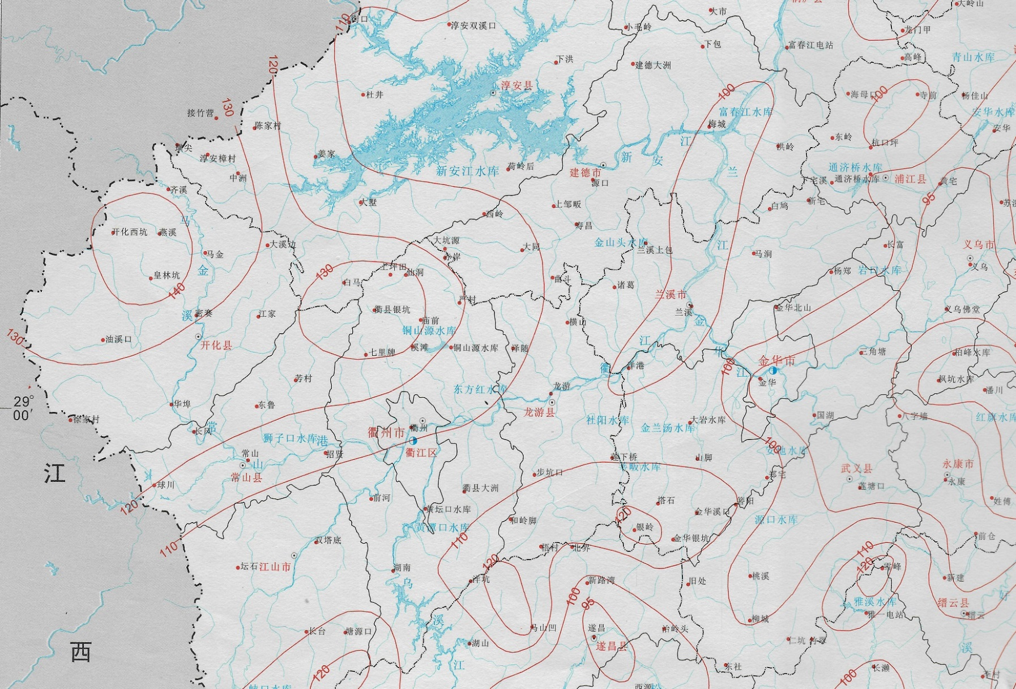

茅岗水库

芙蓉水库

图2.2-5 茅岗水库与附近工程年最大24小时点雨量均值等值线图

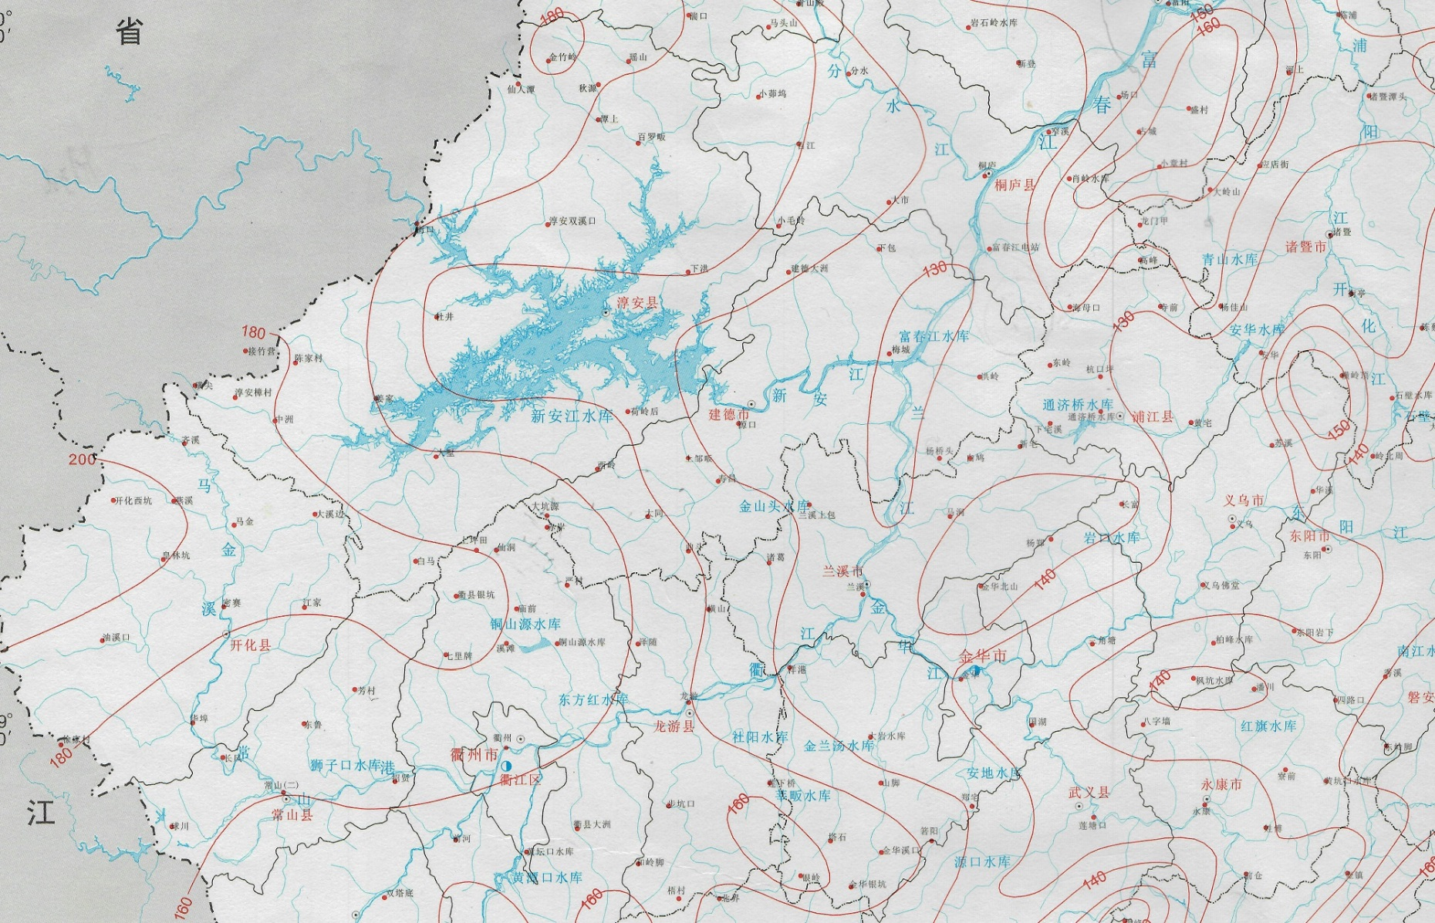

芙蓉水库

茅岗水库

图2.2-6 茅岗水库与附近工程年最大3天点雨量均值等值线图

### 2.2.4 设计雨型

1、日程分配

设计暴雨日程分配，根据《浙江省短历时暴雨》常规办法，最大一日排在第二天，第一天（H3d－H24）的60%，第三天（H3d－H24）的40%，见表2.2-7。

表2.2-7 设计暴雨日程分配表

|  |  |  |  |
| --- | --- | --- | --- |
| 日 程 | 第一天 | 第二天 | 第三天 |
| 占（H3d－H24h） (%) | 60 |  |  |
| 占 H24h (%) |  | 100 |  |
| 占（H3d－H24h） (%) |  |  | 40 |

2、时程分配

根据《浙江省可能最大暴雨图集》暴雨衰减指数Np等值线图，结合水库除险加固工程初步设计报告，设计暴雨Np值取用如下：

重现期T≥100年，Np=0.60；

重现期T＜100年，Np=0.63。

根据暴雨公式计算各历时雨量，计算时段取1h，相邻历时（ti）雨量之差值，即为从大到小排列的时段雨量。最大一天降水量24小时雨型按下列规则排列：时段雨量老大项末时刻排在21：00，时段雨量老二项排在老大项的左边；其余项从大到小奇数项排列在左边，偶数项排列在右边，当右边排满24：00后，余下各项时段雨量从大到小都排列在左边。其余二天24小时雨型同样按24小时雨型规则排列。

## 2.3 设计洪水

### 2.3.1 产流计算

我省属南方湿润地区，主要产流方式是蓄满产流，即在土壤满足田间持水量以前不产流，所有的降水都被土壤吸收；而在土壤满足田间持水量后，所有的降水（减去同期的蒸散发）都产流。在设计情况下，我省经验作法为：产流计算采用简易扣损法，假定土壤最大含水量为100mm，土壤前期含水量为75mm，则初损为25mm。最大24小时雨量后损为1mm/h，其余几日后损为0.5mm/h。

### 2.3.2 汇流计算

茅岗水库集水面积30.1km2，根据《浙江省中小流域设计暴雨洪水图集》使用说明：集水面积小于50 km2的特小流域，应选用浙江省推理公式法。本次复核采用浙江省推理公式计算设计洪水。

 （2.3-1）

式中：——洪峰流量（m3/s）；

——水库坝址以上集雨面积（km2）；

——汇流时间（h）；

——时段内净雨量（mm）。

由浙江省中小流域设计暴雨洪水图集，流域汇流时间及洪峰采用试算确定，据公式：

 （2.3-2）

茅岗水库坝址以上集雨面积30.1km2，主流长8.47km，河道平均比降35.47‰，取下垫面植被情况一般型（浙江Ⅲ类），各频率汇流时间和洪峰流量见表2.3-1。

表2.3-1 茅岗水库洪峰流量和汇流时间成果表

|  |  |  |  |  |  |  |  |  |  |  |  |  |
| --- | --- | --- | --- | --- | --- | --- | --- | --- | --- | --- | --- | --- |
| 分期 | 项目 | 单位 | 各频率（％）设计值 | | | | | | | | | |
| 0.01 | 0.02 | 0.1 | 0.2 | 0.5 | 1 | 2 | 5 | 10 | 20 |
| 年最大 | 洪峰流量 | m3/s | 1148.8 | 1074.9 | 868.1 | 796.5 | 672.7 | 603.5 | 578.5 | 456.0 | 363.4 | 276.5 |
| 洪峰模数 | m3/s/km2 | 38.2 | 35.7 | 28.8 | 26.5 | 22.3 | 20.0 | 19.2 | 15.1 | 12.1 | 9.2 |
| 3日洪量 | 万m3 | 2794.6 | 2593.5 | 2130.0 | 1927.4 | 1656.7 | 1454.9 | 1260.8 | 984.2 | 774.1 | 584.9 |
| 汇流时间 | h | 1.48 | 1.51 | 1.59 | 1.63 | 1.69 | 1.75 | 1.77 | 1.87 | 1.97 | 2.10 |
| 梅汛期 | 洪峰流量 | m3/s | 1062.1 | 997.0 | 812.4 | 718.1 | 636.8 | 574.6 | 529.0 | 441.7 | 355.1 | 272.7 |
| 洪峰模数 | m3/s/km2 | 35.3 | 33.1 | 27.0 | 23.8 | 21.1 | 19.1 | 17.6 | 14.7 | 11.8 | 9.0 |
| 3日洪量 | 万m3 | 2362.1 | 2204.3 | 1821.1 | 1663.0 | 1450.0 | 1288.0 | 1114.7 | 896.4 | 715.7 | 552.9 |
| 汇流时间 | h | 1.51 | 1.54 | 1.62 | 1.66 | 1.72 | 1.77 | 1.79 | 1.89 | 1.99 | 2.11 |
| 台汛期 | 洪峰流量 | m3/s | 508.4 | 474.1 | 375.5 | 342.8 | 283.8 | 252.6 | 238.4 | 182.1 | 150.3 | 110.1 |
| 洪峰模数 | m3/s/km2 | 16.9 | 15.7 | 12.5 | 11.4 | 9.4 | 8.4 | 7.9 | 6.0 | 5.0 | 3.6 |
| 3日洪量 | 万m3 | 1527.9 | 1400.6 | 1085.2 | 961.2 | 804.4 | 681.7 | 560.8 | 402.2 | 284.9 | 227.0 |
| 汇流时间 | h | 1.81 | 1.85 | 1.95 | 2.01 | 2.09 | 2.16 | 2.20 | 2.34 | 2.48 | 2.66 |

## 2.4 设计洪水成果比较

茅岗水库除险加固工程初设报告（2006年）中的设计洪水成果与2005年安全鉴定报告成果相同，故将该成果及1969年设计报告中数据与本次复核成果进行比较，列于表2.4-1。1969年设计成果较本次分析的设计洪水成果大，考虑到当时计算方法、参数等不明确，1969年成果只做参考；本次复核与除险加固工程初设报告（2006年）两次计算均采用浙江省推理公式法计算设计洪水，两者成果较接近但本次复核成果略大，这主要跟暴雨系列延长造成的设计暴雨成果变化以及浙江省推理公式法计算时采用的汇流参数不同有关。

另外，通过与其他相似工程相比，从洪峰流量与集水面积的一般规律来看，洪峰模数比较协调，设计洪水成果可认为合理可靠。

表2.4-1 设计洪水成果比较表（年最大）

|  |  |  |  |  |  |  |  |  |  |  |  |  |  |
| --- | --- | --- | --- | --- | --- | --- | --- | --- | --- | --- | --- | --- | --- |
| 工 程 | 集水面  积(km2) | 项 目 | 单 位 | 各频率（％）设计值 | | | | | | | | | |
| 0.01 | 0.02 | 0.1 | 0.2 | 0.5 | 1 | 2 | 5 | 10 | 20 |
| 茅岗  (本次复核) | 30.1 | 洪峰流量 | m3/s | 1149 | 1075 | 868 | 797 | 673 | 604 | 579 | 456 | 363 | 277 |
| 洪峰模数 | m3/s/km2 | 38.2 | 35.7 | 28.8 | 26.5 | 22.3 | 20.0 | 19.2 | 15.1 | 12.1 | 9.2 |
| 茅岗(1969  年设计) | 30.0 | 洪峰流量 | m3/s |  |  |  |  | 792 |  | 603 |  |  |  |
| 洪峰模数 | m3/s/km2 |  |  |  |  | 26.4 |  | 20.1 |  |  |  |
| 茅岗(2005  年复核) | 30.0 | 洪峰流量 | m3/s | 1120 | 1035 | 843 | 761 | 655 |  | 547 |  | 354 |  |
| 洪峰模数 | m3/s/km2 | 37.3 | 34.5 | 28.1 | 25.4 | 21.8 |  | 18.2 |  | 11.8 |  |
| 芙蓉水库(2015年) | 126 | 洪峰流量 | m3/s |  |  | 1521 | 1390 |  | 1069 | 973 | 779 | 620 | 485 |
| 洪峰模数 | m3/s/km2 |  |  | 12.1 | 11.0 |  | 8.5 | 7.7 | 6.2 | 4.9 | 3.8 |
| 铜山源水库(初步设计) | 180 | 洪峰流量 | m3/s |  |  | 1929 |  |  | 1411 | 1264 | 1064 | 862 | 693 |
| 洪峰模数 | m3/s/km2 |  |  | 10.7 |  |  | 7.84 | 7.02 | 5.91 | 4.79 | 3.85 |

# 3 调洪计算

水库调洪的目的，是根据确定的各种设计洪水过程线和有关泄洪建筑物的泄洪能力以及水位库容曲线等，按照有关部门批准的防洪调度原则，采用合理的调洪计算方法，求出水库水位过程对应的泄流过程，同时求出最高洪水位和最大下泄流量。

## 3.1 计算原理和方法

水库调洪采用静库容调洪计算方法，即认为某个水位水库水面是水平的，采用静库容曲线，利用水量平衡原理，假定在计算时段Δt内水库库容和库水位成线性变化，将圣维南偏微分方程组中的连续方程用有限差分来代替，得：

 （3.1-1）

式中：、——分别为时段Δt初、末的入库流量（m3/s）；

、——分别为时段Δt初、末的出库流量（m3/s）；

、——分别为时段Δt初、末的水库蓄水量（m3）。

水库泄水量Q与坝前库水位Z有如下关系：

*Q＝f(Z)* （3.1-2）

式中Q与Z的关系随防洪调度中所采用的不同泄水建筑物而定。水库蓄水量V与库水位Z的关系由库容曲线给出，即：

*V＝f(Z)*  （3.1-3）

联解以上方程式，即可求得各时段的坝前水位、水库泄量及蓄水量。

根据以上原理，采用试算法迭代求解，逐时段连续演算，完成整个调洪过程。

## 3.2 调洪有关的基本资料

### 3.2.1 水库水位库容曲线

根据《开化县茅岗水库2016年控制调度运用计划》（开化县水电实业公司），茅岗水库的水位库容关系见表3.2-1，库容曲线见附图2。

表3.2-1 水库水位~库容特性表

|  |  |  |  |  |  |  |  |  |
| --- | --- | --- | --- | --- | --- | --- | --- | --- |
| 水位（m） | 274.04 | 275.04 | 276.04 | 277.04 | 278.04 | 279.04 | 280.04 | 281.04 |
| 库容（万m3） | 32 | 39 | 48 | 60 | 73 | 87 | 102 | 118 |
| 水位（m） | 282.04 | 283.04 | 284.04 | 285.04 | 286.04 | 287.04 | 288.04 | 289.04 |
| 库容（万m3） | 135 | 155 | 177 | 200 | 225 | 253 | 283 | 316 |
| 水位（m） | 290.04 | 291.04 | 292.04 | 293.04 | 294.04 | 295.04 | 296.04 | 297.04 |
| 库容（万m3） | 351 | 387 | 424 | 462 | 502 | 545 | 594 | 648 |
| 水位（m） | 298.04 | 299.04 | 300.04 | 301.04 | 302.04 | 303.04 | 304.04 | 305.04 |
| 库容（万m3） | 703 | 759 | 816 | 875 | 936 | 998 | 1061 | 1125 |

### 3.2.2 泄洪设施及泄洪能力

泄水建筑物有正常溢洪道、非常溢洪道及灌溉发电洞。正常溢洪道为坝顶敞开式正堰溢洪道，堰型为实用堰，堰顶高程为301.043m，堰顶宽50m，交通桥墩宽3×0.8m，过水净宽47.6m；非常溢洪道为开敞式WES曲线型实用堰，启用标准为500年一遇洪水，堰顶高程为304.16m，堰上设计水头为0.75m，直线段坡比为1:0.7；灌溉发电洞最大发电引水流量为3.16m3/s，调洪时不考虑该流量。

1、本次复核

溢流坝段及非常溢洪道的泄水流量计算公式为：

 （3.2-1）

 （3.2-2）

式中：Q—下泄流量，m3/s；

B—溢流堰总净宽，m，本工程为47.6；

Ho—计入行进流速水头的堰上总水头（m），；

g—重力加速度，m/s2，取9.81；

m—流量系数，由表查得；

c—上游堰坡影响系数，取1.0；

ε—闸墩侧收缩系数，根据闸墩厚度及墩头形状而定；

ξ0—中墩形状系数，取0.45；

ξk—边墩形状系数，取0.1；

σs—淹没系数。

水库水位与溢流坝段下泄流量关系见表3.2-2。

表3.2-2 水库水位与溢流坝段泄流能力关系表（本次复核）

|  |  |  |  |  |  |  |  |
| --- | --- | --- | --- | --- | --- | --- | --- |
| 水位（m） | 301.04 | 301.24 | 301.44 | 301.64 | 301.84 | 302.04 | 302.24 |
| 泄流量（m3/s） | 0 | 8.2 | 23.2 | 42.6 | 65.6 | 91.5 | 120.2 |
| 水位（m） | 302.44 | 302.64 | 302.84 | 303.04 | 303.24 | 303.44 | 303.64 |
| 泄流量（m3/s） | 154.1 | 192.1 | 233.3 | 277.7 | 325.5 | 375.3 | 427.7 |
| 水位（m） | 303.84 | 304.04 | 304.24 | 304.44 | 304.64 | 304.84 | 305.04 |
| 泄流量（m3/s） | 482.6 | 539.7 | 599.0 | 660.5 | 721.8 | 785.1 | 850.4 |

水库水位与非常溢洪道下泄流量关系见表3.2-3。

表3.2-3 水库水位与非常溢洪道泄流能力关系表（本次复核）

|  |  |  |  |  |  |  |
| --- | --- | --- | --- | --- | --- | --- |
| 水位（m） | 304.16 | 304.24 | 304.44 | 304.64 | 304.84 | 305.04 |
| 泄流量（m3/s） | 0 | 1.9 | 11.9 | 28.8 | 50.9 | 76.4 |

本工程水库水位与下泄能力关系见表3.2-4，溢流曲线见附图3。

表3.2-4 水库水位与总泄流能力关系表（本次复核）

|  |  |  |  |  |  |  |  |
| --- | --- | --- | --- | --- | --- | --- | --- |
| 水位（m） | 301.04 | 301.24 | 301.44 | 301.64 | 301.84 | 302.04 | 302.24 |
| 泄流量（m3/s） | 0 | 8.2 | 23.2 | 42.6 | 65.6 | 91.5 | 120.2 |
| 水位（m） | 302.44 | 302.64 | 302.84 | 303.04 | 303.24 | 303.44 | 303.64 |
| 泄流量（m3/s） | 154.1 | 192.1 | 233.3 | 277.7 | 325.5 | 375.3 | 427.7 |
| 水位（m） | 303.84 | 304.04 | 304.24 | 304.44 | 304.64 | 304.84 | 305.04 |
| 泄流量（m3/s） | 482.6 | 539.7 | 599.0 | 660.5 | 721.8 | 785.1 | 850.4 |

2、除险加固工程初设报告结果

除险加固工程初设库水位与下泄流量关系见表3.2-5，溢流曲线见附图4。

表3.2-5 水库水位与泄流能力关系表（除险加固初设报告）

|  |  |  |  |  |  |  |  |  |
| --- | --- | --- | --- | --- | --- | --- | --- | --- |
| 水位（m） | 301.04 | 301.34 | 301.64 | 301.94 | 302.24 | 302.54 | 302.84 | 303.14 |
| 泄流量（m3/s） | 0 | 19 | 47 | 84 | 130 | 183 | 245 | 306 |
| 水位（m） | 303.44 | 303.74 | 304.04 | 304.34 | 304.54 | 304.84 | 305.04 |  |
| 泄流量（m3/s） | 391 | 475 | 567 | 658 | 723 | 836 | 916 |  |

3、本次复核与除险加固初设报告成果对比

将本次复核结果与除险加固工程初设报告结果（见表3.2-5，泄流曲线见附图4）对比，见图3.2-1。从图中可以看出，两者水位下泄能力关系相差不大：在水位约304.84m时，两者下泄量近似相等；在水位小于304.84m时，同水位情况下，初设阶段较本次复核大；在水位大于304.84m时，同水位情况下，初设阶段较本次复核小。

为偏安全考虑，本次调洪计算采用本次复核下泄能力。

图3.2-1 除险加固初设报告泄流量与本次复核结果对比图

### 3.2.3 洪水调度原则

由于溢流坝段及非常溢洪道均无闸门控制，是否下泄取决于水库水位。水库正常水位为301.04m，库水位达到301.04m而遭遇洪水，溢流坝段开始溢流，当水位超过304.16m时，非常溢洪道也开始宣泄洪水。

## 3.3 调洪计算成果

对水库进行调洪演算，其成果见表3.3-1，过程图见附图5~附图8。由于引水流量占洪峰流量比例较小，本次洪水调节计算时未计入。

表3.3-1 水库年最大洪水调洪计算成果表（本次复核）

|  |  |  |  |  |  |  |  |  |  |  |
| --- | --- | --- | --- | --- | --- | --- | --- | --- | --- | --- |
| 项 目 | 各频率(%)计算值 | | | | | | | | | |
| 0.02 | 0.05 | 0.1 | 0.2 | 0.5 | 1 | 2 | 5 | 10 | 20 |
| 入库洪峰流量(m3/s) | 1075 | 940 | 868 | 796 | 673 | 603 | 579 | 456 | 363 | 277 |
| 最高洪水位(m) | 305.03 | 304.75 | 304.59 | 304.41 | 304.08 | 303.87 | 303.77 | 303.39 | 303.08 | 302.76 |
| 相应库容(104m3) | 1124 | 1106 | 1096 | 1084 | 1064 | 1050 | 1044 | 1020 | 1001 | 981 |
| 最大泄量(m3/s) | 919 | 798 | 728 | 659 | 552 | 491 | 464 | 363 | 287 | 217 |

## 3.4 调洪计算成果合理性分析

为便于分析比较，将本次调洪计算成果与除险加固工程初设阶段成果同列于一张表，见表3.4-1。从表中可以看出，50年一遇设计洪水位303.77m，较除险加固工程初设阶段的设计洪水位303.54m高0.23m；500年一遇洪水位304.41m，较除险加固工程初设阶段的洪水位304.16m高0.25m；5000年一遇校核洪水位305.03m，较除险加固工程初设阶段的校核洪水位304.91m高0.12m。造成两阶段调洪成果略有不同的主要原因是随着资料的延长，设计洪水的成果略有不同。

表3.4-1 茅岗水库年最大调洪计算成果比较表

|  |  |  |  |  |  |  |  |  |  |
| --- | --- | --- | --- | --- | --- | --- | --- | --- | --- |
| 阶段 | 项 目 | 各频率(%)计算值 | | | | | | | |
| 0.02 | 0.1 | 0.2 | 0.5 | 2 | 5 | 10 | 20 |
| 除险加固工程初设 | 最高洪水位(m) | 304.91 | 304.37 | 304.16 | 303.87 | 303.54 | 303.03 | 302.75 | 302.46 |
| 相应库容(万m3) | 1116 | 1082 | 1067 | 1050 | 1031 | 997 | 980 | 962 |
| 最大泄量(m3/s) | 864 | 661 | 602 | 515 | 425 | 284 | 227 | 169 |
| 本次  复核 | 最高洪水位(m) | 305.03 | 304.59 | 304.41 | 304.08 | 1044 | 1020 | 1001 | 981 |
| 相应库容(万m3) | 1124 | 1096 | 1084 | 1064 | 464 | 363 | 287 | 217 |
| 最大泄量(m3/s) | 919 | 728 | 659 | 552 | 467 | 364 | 285 | 217 |

# 4 防洪安全复核

主坝为浆砌块石重力坝，副坝为均质土坝，水库按50年一遇洪水设计，5000年一遇洪水校核。本次复核，大坝设计洪水位303.77m，高于原设计洪水位303.54m；500年一遇洪水位304.41m，高于原500年一遇洪水位304.16；校核洪水位305.03m，高于原校核洪水位304.91m，故本次抗洪能力复核采用本次复核特征水位。

## 4.1 超高计算

1、主坝

主坝为浆砌块石重力坝，重力坝坝顶应高于校核洪水位，坝顶上游防浪墙顶的高程应高于波浪顶高程，其与正常蓄水位或校核洪水位的高差，可由式（4.1-1）计算，应选择两者中防浪墙顶高程的高者作为选定高程。

 （4.1-1）

式中：——累积频率为1%的波浪高，根据鹤地水库公式计算，m；

——波浪中心线至正常蓄水位或校核洪水位的高差，按式（4.1-4）计算，m；

——安全超高，按规范选取，本工程正常蓄水位时0.4m，校核洪水位时0.3m。

其中、采用鹤地水库公式计算，公式见式（4.1-2）、式（4.1-3）。

 （4.1-2）

 （4.1-3）

式中：——累积频率为2%的波高；

——平均波长，m；

——计算风速，m/s；

D——风区长度，m；

g——重力加速度，9.81m/s2。

根据式（4.1-4）计算：

 （4.1-4）

式中：——坝前水深，m。

主坝坝顶超高计算成果见表4.1-1。

表4.1-1 主坝坝顶超高计算成果表

|  |  |  |  |  |  |  |
| --- | --- | --- | --- | --- | --- | --- |
| 工况 | *W*  (m/s) | *D*  (m) | (m) | (m) | (m) | *y*  （m） |
| 正常蓄水位 | 23.6 | 181 | 0.957 | 0.625 | 0.4 | 1.982 |
| 500年一遇洪水位 | 15.7 | 181 | 0.521 | 0.278 | 0.3 | 1.099 |
| 校核洪水（P=0.02%） | 15.7 | 181 | 0.521 | 0.278 | 0.3 | 1.099 |

2、副坝

副坝为均质土坝。坝顶（防浪墙墙顶）高程等于水库静水位与超高之和，分别按以下运行情况计算，取其最大值：

a．设计洪水位+正常运用情况的超高；

b．校核洪水位+非常运用情况的超高。

坝顶高程为306.27m，并且在正常运用条件下坝顶应高出静水位0.5m，在非常运用条件下，坝顶应不低于静水位。

坝顶超高按式（4.1-5）计算：

 （4.1-5）

式中：y──防浪墙顶超高（m）；

R──最大波浪在坝坡上的爬高（m），取累积频率1%的R 1%；

e──最大风雍水面高度（m）；

A──安全加高（m），设计取0.70m，校核取0.40m。

副坝坝体边坡系数m=2.5，平均波浪爬高按式（4.1-6）计算：

 （4.1-6）

式中：——平均波浪爬高（m）；

*m*——边坡系数；

——迎水坡的糙率渗透性系数，取0.9；

——经验系数，根据 查表得到；

——平均波高（m）；

——平均波长（m）。

、采用莆田试验站公式（4.1-7、4.1-8）计算，公式如下：

 （4.1-7）

 （4.1-8）

式中：*D*——风区长度，m；

*W*——多年平均年最大风速15.7m/s，正常工况采用多年平均年最大风速的1.5倍即23.55m/s；校核采用多年平均最大风速15.7m/s；

——风区内水域平均水深，m；

——平均波长，m；

——平均波周期，s；

*g*——重力加速度，9.81m/s2。

最大风雍水面高度按下式计算：



式中：*K*──综合摩阻系数，K=3.6×10-6；

*g*──重力加速度，取g=9.81m/s2；

──水域平均水深（m）。

计算成果见表4.1-2。

表4.1-2 副坝坝顶超高计算成果表

|  |  |  |  |  |  |  |
| --- | --- | --- | --- | --- | --- | --- |
| 工况 | *W*  (m/s) | *D*  (m) | *R*  (m) | *A*  (m) | *e*  (m) | *y*  （m） |
| 正常蓄水位 | 23.55 | 181 | 1.122 | 0.7 | 0.092 | 1.914 |
| 设计洪水（P=1%） | 23.55 | 181 | 1.091 | 0.7 | 0.043 | 1.834 |
| 校核洪水（P=0.05%） | 15.7 | 181 | 0.609 | 0.4 | 0.015 | 1.024 |

## 4.2 坝顶高程计算

坝顶高程计算成果见表4.2-1、4.2-2。

表4.2-1 主坝坝顶高程复核计算表

| 工况  项目 | | 正常蓄水位 | 校核洪水位  P=0.02% |
| --- | --- | --- | --- |
| 最高洪水位（m） | | 301.043 | 305.03 |
| 坝顶超高 | 累积频率1%的波浪高（m） | 0.957 | 0.521 |
| 波浪中心线差（m） | 0.625 | 0.278 |
| 安全超高（m） | 0.400 | 0.300 |
| 合计超高（m） | | 1.982 | 1.099 |
| 要求坝顶高程（m） | | / | 305.03 |
| 要求防浪墙顶高程（m） | | 303.025 | 306.129 |
| 现坝顶高程（m） | | 305.043（满足） | |
| 现防浪墙顶高程（m） | | 306.143（满足） | |

表4.2-2 副坝坝顶高程复核计算表

| 工况  项目 | | 正常蓄水位 | 设计洪水位  P=2% | 校核洪水位  P=0.02% |
| --- | --- | --- | --- | --- |
| 最高洪水位（m） | | 301.043 | 303.77 | 305.03 |
| 坝顶超高 | 波浪爬高（m） | 1.122 | 1.091 | 0.609 |
| 最大风壅高（m） | 0.092 | 0.043 | 0.015 |
| 安全超高（m） | 0.700 | 0.700 | 0.400 |
| 合计超高（m） | | 1.914 | 1.834 | 1.024 |
| 要求坝顶高程（m） | | 302.957 | 305.604 | 306.054 |
| 现坝顶高程（m） | | 306.27（满足） | | |

茅岗水库主坝现有坝顶高程305.043m，高于校核洪水位（P=0.02%）305.03m，防浪墙顶高程306.143m，高于计算防浪墙顶高程306.129m；副坝现有坝顶高程306.27m，高于计算要求坝顶高程306.054m。因此，茅岗水库现有防洪标准满足50年一遇设计、5000年一遇校核要求。从洪水复核来看，水库大坝坝顶高程已能满足防洪安全要求。

# 5 结论

1、茅岗水库总库容1116万m3，根据《防洪标准》（GB50201-2014）和《水利水电工程等级划分及洪水标准》（SL 252-2017），茅岗水库为中型水库，属Ⅲ等工程，主要水工建筑物的级别为3级，其防洪标准（重现期）：设计为100～50年，校核为1000～500年。本工程除险加固初设报告采用设计标准为50年一遇，满足规范要求；校核标准为5000年一遇，满足规范要求。本次复核延用除险加固设计采用的洪水标准。

2、本次洪水复核，选用西坑（碧家河）、燕溪、皇林坑等雨量站的暴雨资料求流域面雨量，求得水库设计暴雨，然后用简易扣损法进行产流计算后，再用浙江省推理公式法进行汇流计算，并通过综合分析确定设计洪水。本次复核洪水较除险加固初设报告略大，这主要跟暴雨系列延长造成的设计暴雨成果变化以及浙江省推理公式法计算时采用的汇流参数不同有关。考虑调洪结果，原设计洪水可暂不调整。

3、通过对溢洪道泄流能力的计算及比较，本次复核的泄流能力与原设计的泄流能力相差不大，泄流能力能满足安全泄洪的要求。

4、经调洪计算，50年一遇设计洪水位303.77m，5000年一遇校核洪水位305.03m，高于除险加固初设报告中原设计洪水位303.54m及原校核洪水位304.91m，故本次抗洪能力复核采用本次复核特征水位。本工程主坝现有坝顶高程305.043m，高于校核洪水位（P=0.02%）305.03m，防浪墙顶高程306.143m，高于计算防浪墙顶高程306.129m；副坝现有坝顶高程306.27m，高于计算要求坝顶高程306.054m。因此，茅岗水库现有防洪标准满足50年一遇设计、5000年一遇校核要求。从洪水复核来看，水库大坝坝顶高程已能满足防洪安全要求。

综上所述，根据《水库大坝安全评价导则》（SL 258-2017），茅岗水库防洪安全性评价为“A”级。

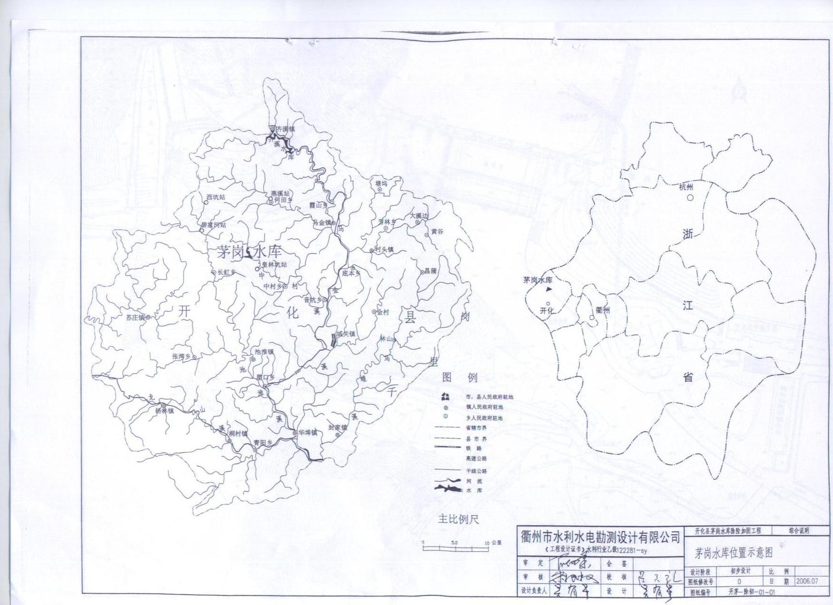

附图1 茅岗水库流域水系、雨量站分布示意图

附图2 茅岗水库库容曲线图

附图3 茅岗水库总泄流能力曲线图（本次复核）

附图4 茅岗水库总泄流能力曲线图（除险加固初设报告）

附图5 茅岗水库年最大5000年一遇洪水调节图

附图6 茅岗水库年最大50年一遇洪水调节图